Государственное бюджетное общеобразовательное учреждение
Свердловской области
«Асбестовская школа-интернат»

Конспект кружка «Умелые руки»

коррекционно-развивающее занятие
по аппликации

Тема: Пришла весна

педагог: Мартьянва С.А.

Абсест

Цель: формирование умения скатывать салфетки в тонкие полоски
Задачи:
- учить обучающихся выполнять скатывать салфетки в тонкие полоски;
- развивать кисть руки, творческие способности обучающихся;
- корректировать пространственные представления обучающихся, мыслительные операции (обобщение);
- воспитывать у обучающихся аккуратность и трудолюбие.
Оборудование: клей-карандаш (по количеству учеников), клеенка, наглядный материал (образец), раздаточный материал (вырезанные детали композиции), салфетки, конверт с письмом, картон белый, вата, простые карандаши.

Ход проведения.
- Вступительная часть
- Здравствуйте, садитесь. Сейчас мы с вами будем творить своими руками. Но на какую тему будет наша аппликация, я еще не знаю, но есть одна подсказка – это письмо, которое пришло сегодня утром. Сейчас мы с вами посмотрим, что в нем написано.
(воспитатель открывает конверт и читает письмо)
Текст письма:
Дорогие ребята, пишет вам перелетная птичка - я заблудилась во временах года, помогите мне, пожалуйста. Я улетела в теплые края осенью, но забыла когда мне нужно вернуться, помогите мне определить время года для перелета домой, прочитав ниже написанное стихотворение.

Она пришла, сосульками
Карнизы украшая.
Ручьи задорно булькают,
Сугробы подмывая.
Забыв морозы прежние,
Без сил свалилась набок
Заплаканная снежная
Подтаявшая баба.
Зиме совсем недужится –
Пора ей в путь сбираться…
И солнце в каждой лужице
Готово искупаться!
И меж снегами влажными
Пробив себе окошки,
Подснежники отважные
Уже встают на ножки!

- Ребята, кто поможет птичке?
(ответы обучающихся)
- Какое время года описано в стихотворение?
(ответы обучающихся)
- Правильно, весна к нам пришла.
- Ребята, как будет звучать тема нашего занятия?
(ответы обучающихся)
- Итак, тема нашего занятия «Весна пришла».
- Молодцы ребята, помогли птичке, мы ей в конце нашего занятия н мы ей приготовим домик, в котором она будет жить.

- Основная часть
- Пусть еще не успел растаять весь снег, и еще нет весенних цветов, но на ветках скоро уже начнут распускаться почки. Мягкиеи и пушистые.
На каком дереве распускаются такие почки?
(ответы детей)
– Эти пушистые почки являются первой приметой весны. И эта объёмная аппликация из бумаги поможет нам приблизиться к весне.
- Анализ образца.
- Ребята, вот как будет выглядеть результат нашей сегодняшней работы.
(показ образца)
- Что вы на нем видите?
- Как называется дерево?
- Как расположена веточка?
- Посчитайте сколько всего разветвлений у нашей веточки?
- Все ли разветвления расположены на одном уровне или нет?
(ответы обучающихся)

- Я сейчас вам расскажу, как мы с вами будем выполнять аппликацию.
(воспитатель рассказывает порядок выполнения работы, выставляя фрагменты технологической карты)
- Возьмем лист белого картона.
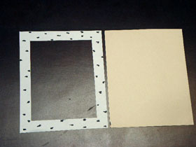
- На него наклеим заранее вырезанные голубые цветочки.
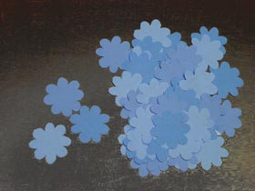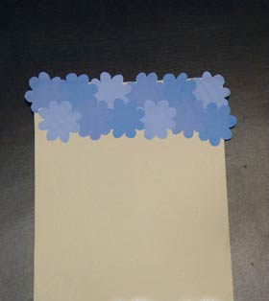
- Затем на картон с наклейными цветочками приклеим заранее подготовленные фрагменты рамки, и на ней при помощи черного карандаша нарисуем черточки, имитирующие березовую кору. Основа нашей аппликации готова.
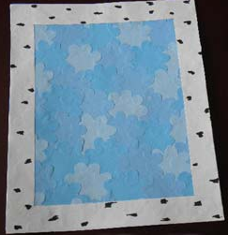
- На нашу подготовленную основу приклеим скрученные из салфетки веточки нашей лозы.
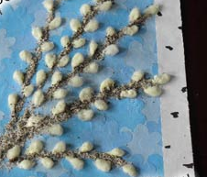
- Покрасим их в коричневый цвет.
физминутка
Ребята, предлагаю встать со своих мест, сейчас мы немного подвигаемся.
Мы лопаем в ладоши
Мы топаем ногами
Качаем головой,
Мы руки поднимаем, мы руки опускаем
Мы низко приседаем и прямо мы встаем.

- Присаживайтесь. Давайте вспомним, последовательность выполнения работы.
(обучающиеся повторяют последовательность работы с опорой на технологическую карту)
- Приступаем к выполнению работы, я вам буду помогать по мере надобности.
Обучающиеся выполняют задание, предусмотренное дифференцированным подходом (помощь детям, не справляющимся с заданием)
- Из ваты скатаем маленькие комочки и приклеим их с двух сторон от нашей веточки.
- На веточку приклеим маленький домик для птички.
- Заключительная часть.
- Молодцы ребята, все справились с заданием. Поднимите зеленые карточки, если вам понравилось выполнять задание. Желтую – если вы не всё поняли. Красную – если вы считаете, что с заданием не справились.
- Очень хорошо. А теперь мы с вами поместим наши работы на выставку.

